Утверждаю:
Объект: Собор Грузинской иконы Божией Матери. Раифский Богородицкий монастырь
Адрес: Республика Татарстан, Зеленодольский район, пос. Раифа, Раифский монастырь, д. 1
Год постройки: 1842 г.

АКТ осмотра

«18» февраля 2022 г.

Комиссия в составе:
Директора ООО «Плазмотех Михайлова В.В.,
Главного инженера ООО «Плазмотех» Николаева Г.Г.,
Главного технолога ООО «Плазмотех» Игнатьева В.Г.

Произвели осмотр конструктивных элементов фронтонов, восьмерика, кровли восьмерика, круглого барабана, купола полусферической формы и конструкций завершения (постамент, шар, крест).
Обмер конструктивных элементов восьмерика, кровли восьмерика, круглого барабана и оконных заполнений выполнялись с помощью лазерной рулетки и ручных измерительных инструментов. Для замера фронтонов, купола полусферической формы и конструкций завершения (постамент, шар, крест) не было доступа.

Храм имеет крестово-купольную форму с одним завершением. Покрытие Храма выполнено с применением различных конструктивных решений:

- Фронтоны - кирпичные, стропильная система деревянная, покрытие кровли фронтонов из кровельной стали окрашенной в синий цвет.
- Восьмерик - стены деревянные, обшивка с наружной стороны из оцинкованной стали с белым полимерным покрытием. Стропильная система деревянная, покрытие кровли из кровельной стали окрашенной в синий цвет.
- Барабан круглой формы – каркас деревянный из бруса (вертикальное расположение бруса), с наружной стороны обшивка оцинкованной сталью с белым полимерным покрытием. Окна арочной формы полукруглые деревянные.
- Купол полусферический – каркас деревянный, обрешетка деревянная, покрытие кровли из кровельной стали окрашенной в синий цвет.
- Завершение купола – постамент, шар, крест классический восьмиконечный.

Дефектная ведомость

1. Завершение купола.
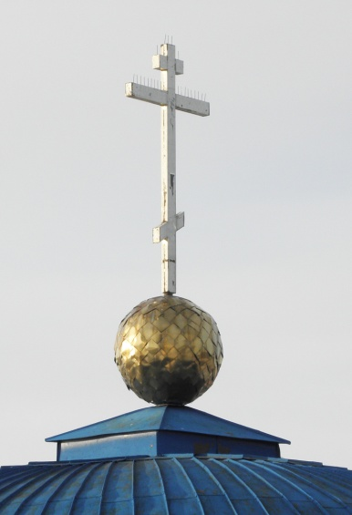
Крест классический восьмиконечный H=2900 мм, каркас металлический из конструкционной стали окрашенный краской.
Дефекты: имеется отслоение краски, местами ржавые подтеки.
Предложение: подлежит замене.

Шар подкрестный d=1300 мм круглой формы, покрытие нержавеющей сталью с золотистым покрытием в чешую.
Дефекты: Покрытие неровное и неравномерное, имеются вмятины и ржавые подтеки с креста.
Предложение: подлежит замене.

Постамент (основание) b=2000 мм h=600 мм имеет пирамидальную форму. Каркас без осмотра, покрытие кровельной сталью, окрашенный в синий цвет.
Дефекты: на покрытии постамента имеется отслоение краски и ржавые подтеки.
Предложение: подлежит замене.
Общий вывод: форму завершения купола можно изменить по согласованию с заказчиком.

2. Купол полусферический d=18000 мм h=5100 мм.

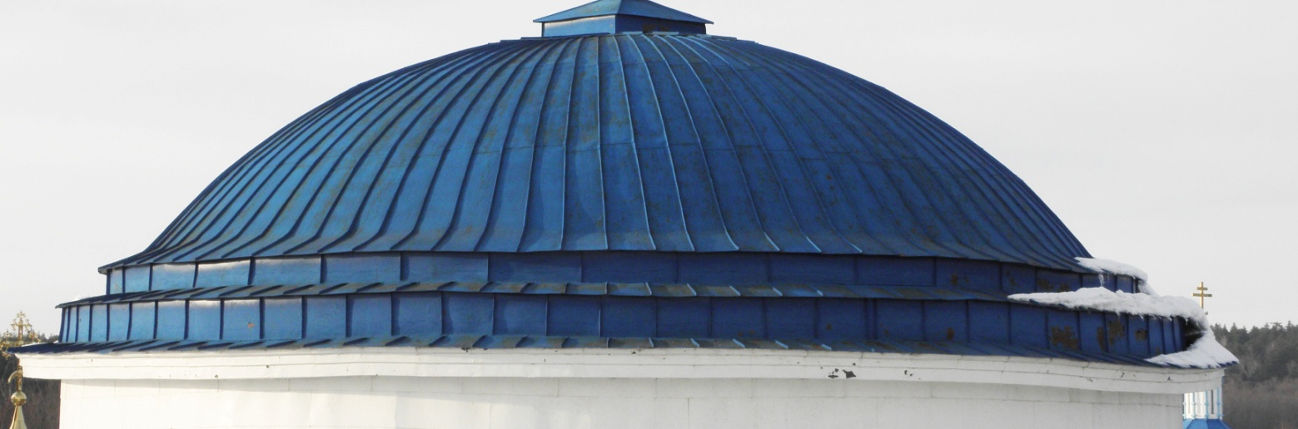

Описание купола с внешней стороны: покрытие кровли из кровельной стали, окрашенной в синий цвет, покрытие в стоячий фальц, подшивка из кровельной стали, окрашенной в белый цвет.
Дефекты: купол имеет неправильную форму, на покрытии кровли есть вмятины и отслоения окрашенного слоя, подшивка карниза имеет неправильную и неровную форму, на листовой стали подшивки имеется отслоение краски и протекание. Местами имеется нарушение герметизации замков кровли.
Предложение: в виду изменения формы свода от геометрии предлагаем заменить кровельное покрытие после реконструкции каркаса свода или полной замены купола (требуется дополнительное обследование).

Описание внутренних конструктивных элементов купола.
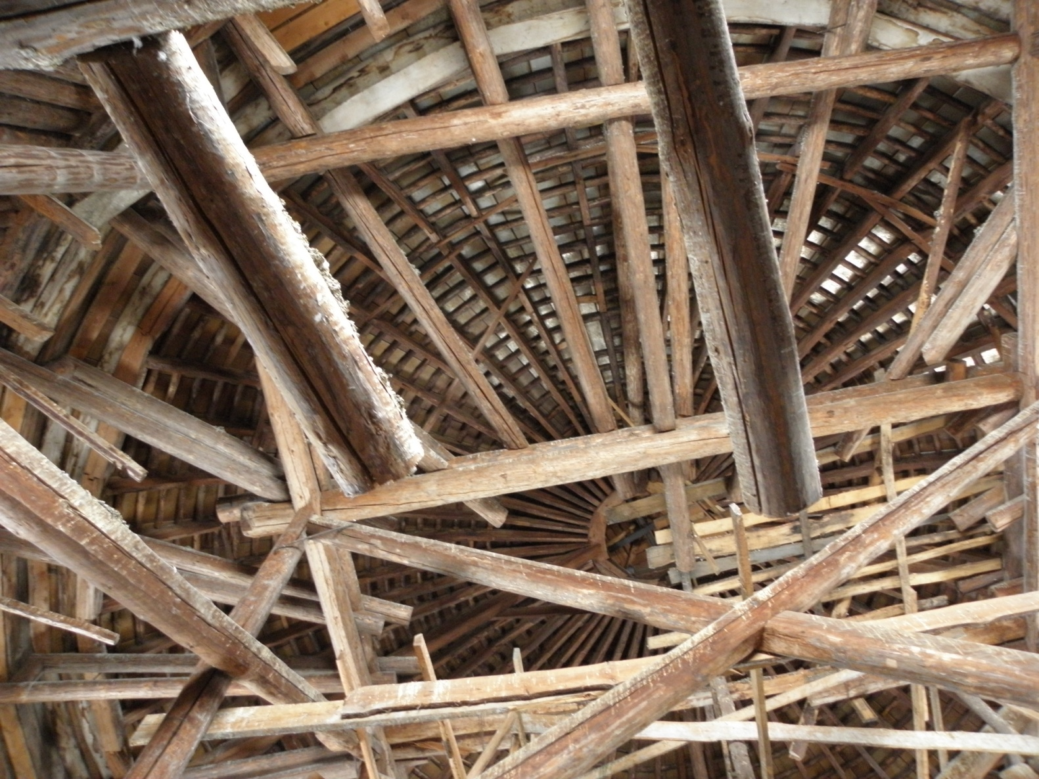

Свод сферической формы: каркас деревянный, свод опирается на световой барабан.
Выявлены дефекты:
1. Отсутствует гидроизоляция свода и стен светового барабана.
2. Поражение локальных участков журавцов и обрешетки гнилью, следы постоянного намокания обрешетки и журавцов.
3. На карнизах местами виден световой просвет (прозоры).
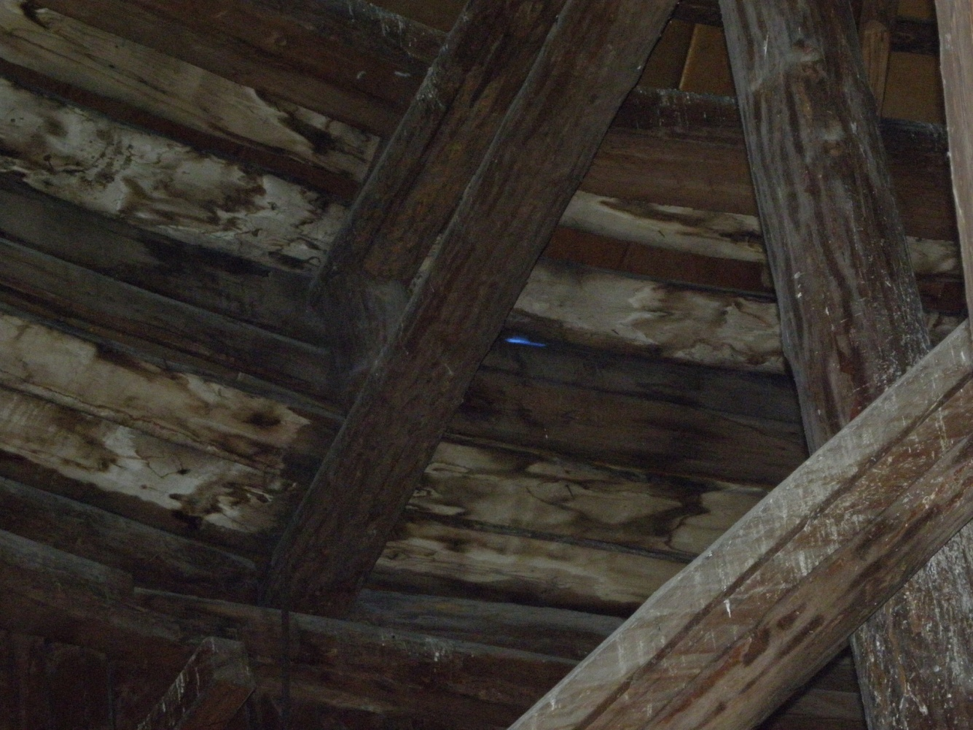

4. В несущей конструкции нижнего основания частично отсутствуют несущий элемент.
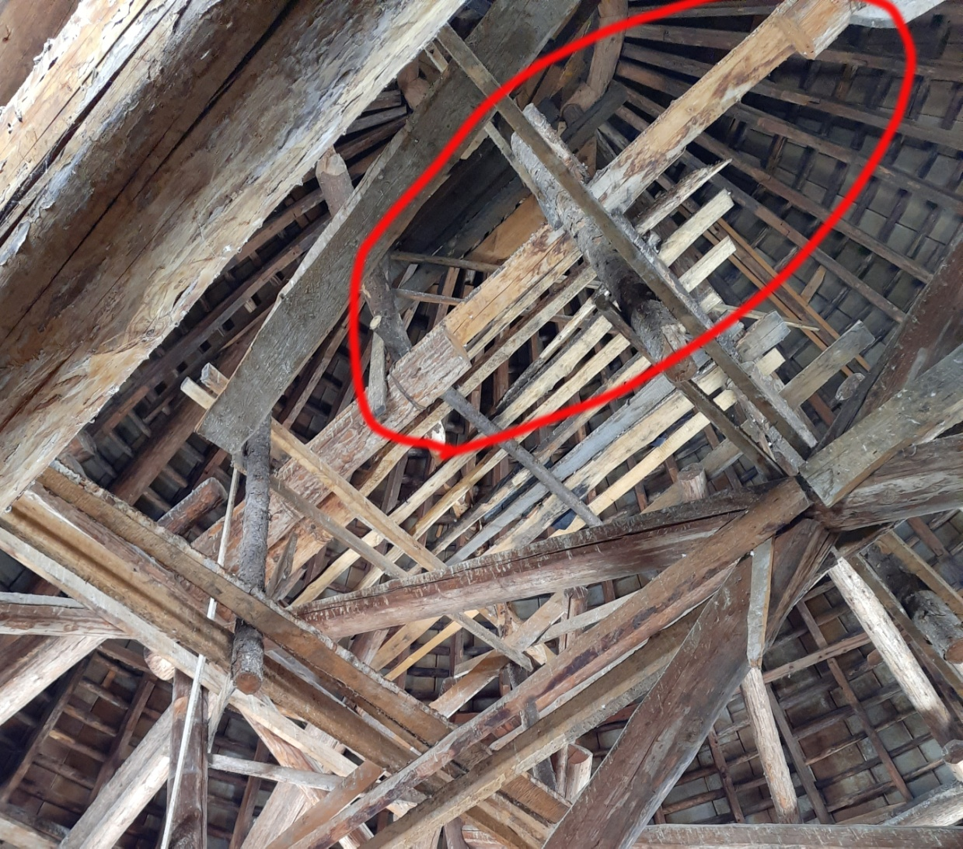

5. На каркасе юбки имеются подтеки, следы гниения, трещины на досках.
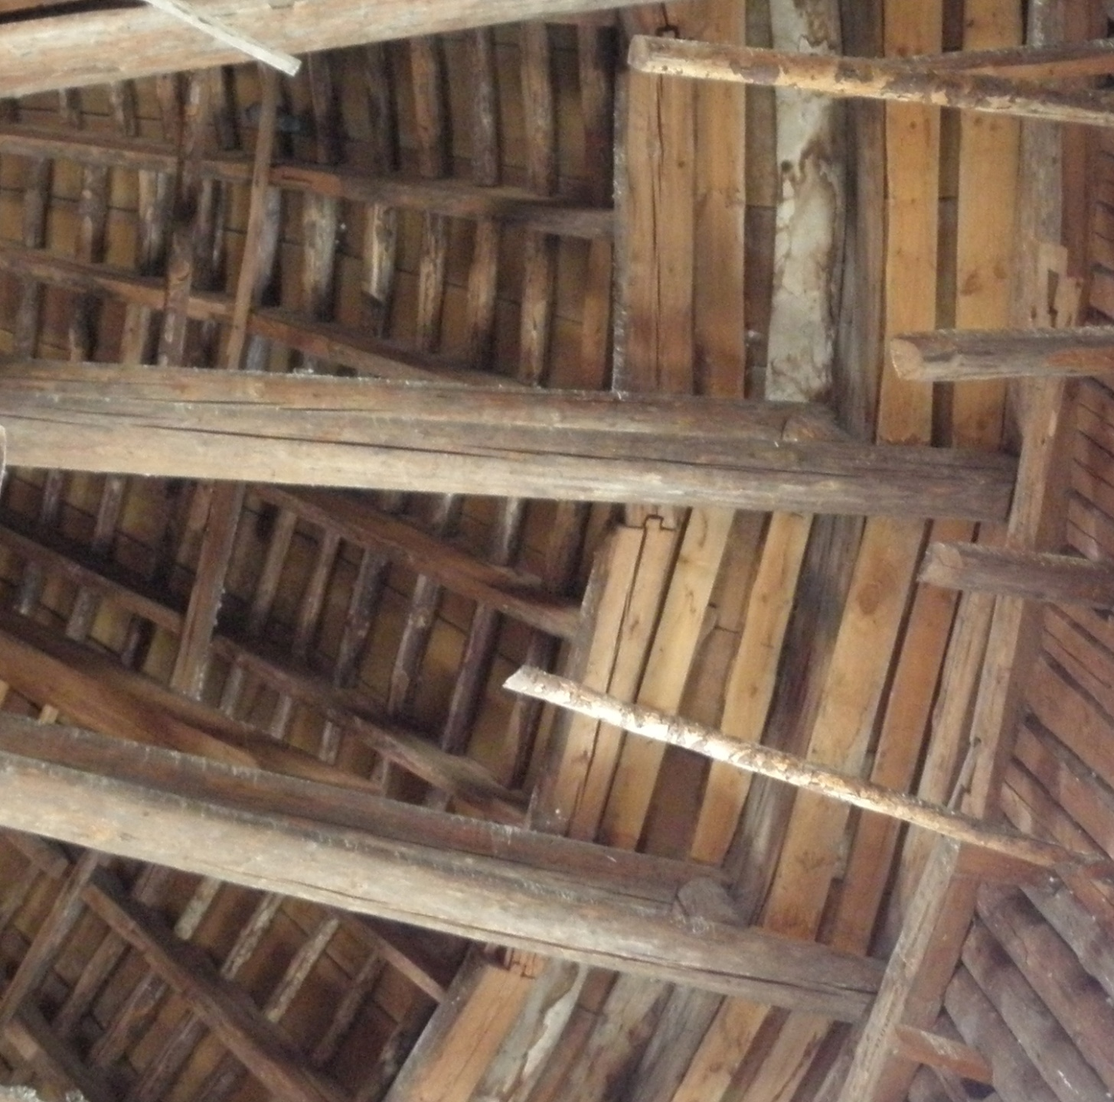

Предложение: ремонт (реконструкция) деревянного каркаса с усилением конструкции. Возможна полная замена деревянного каркаса на металлический каркас купола. Для детального обследования конструктивных элементов купола необходимо дополнительное устройство лесов.

3.Световой барабан d=16600мм h=4200мм.

Описание светового барабана с внешней стороны: обшивка барабана из кровельной стали окрашенной в белый цвет. Окна арочные полукруглой формы d=3050 мм h=1525 мм в количестве 4 шт., рама деревянная.

Дефекты: на обшивке барабана есть вмятины и отслоения окрашенного слоя, отсутствуют отливы и козырьки над окнами, имеются подтеки в местах барабана и деревянной рамы.

Предложение: заменить обшивку барабана на оцинкованную сталь с полимерным покрытием после реконструкции каркаса барабана, замена деревянных окон на пластиковые с устройством оконных козырьков и отливов.

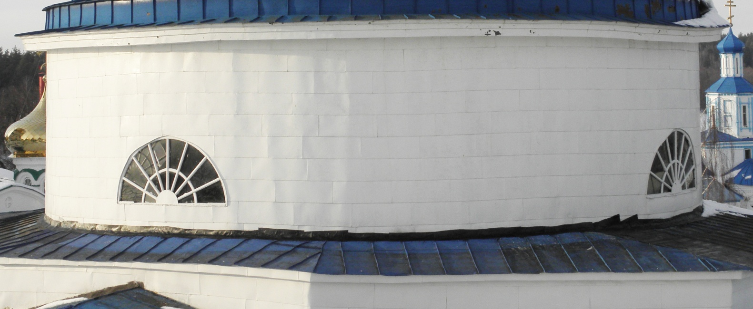

Описание внутренних конструктивных элементов барабана:
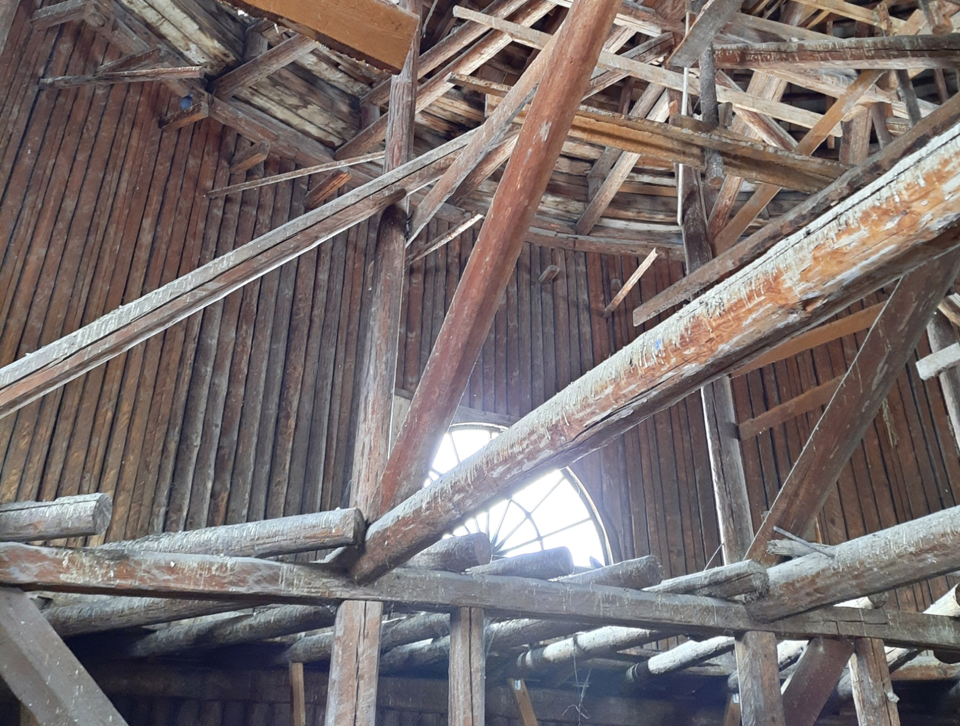

Деревянный каркас из бревен, расположение вертикальное. Каркас барабана опирается на горизонтальные бревна восьмерика.
Дефекты: на вертикальных стойках местами имеются трещины и поражены гнилью.
Нижнее основание барабана отклонено от уровня горизонта.
Предложение: требуется частичная замена стоек, обработка пиломатериалов огнебиозащитным средством.

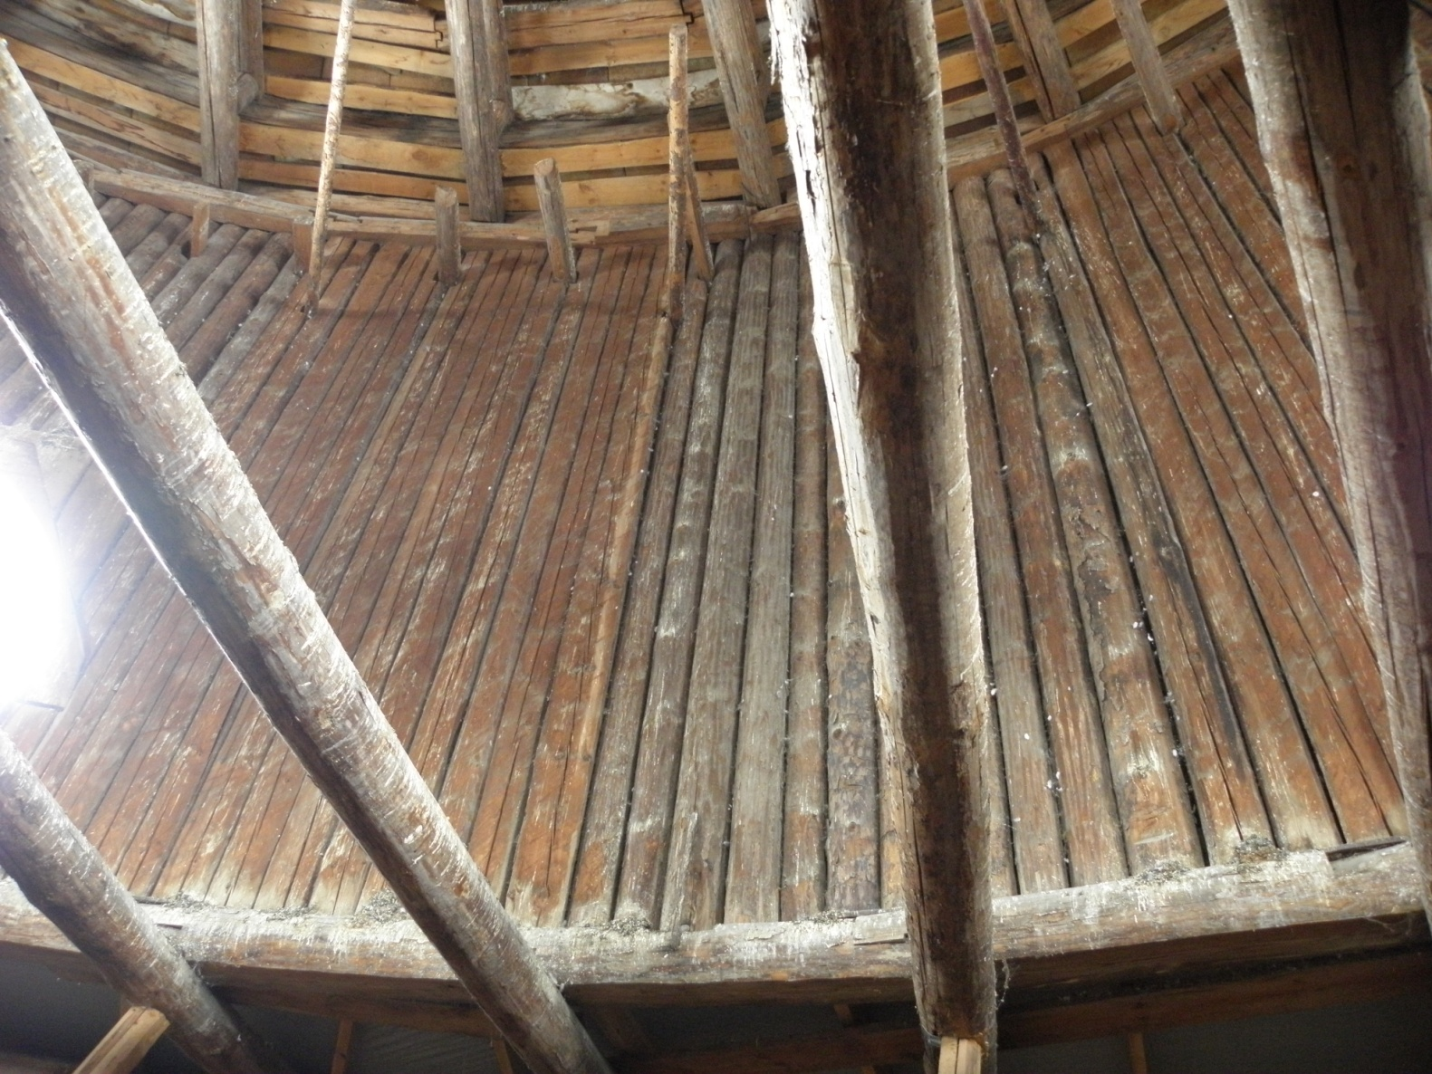

4. Восьмерик неправильной формы a=22300 мм b=188900мм h=4200мм
Описание наружных элементов восьмерика: обшивка стен из оцинкованной стали с белым полимерным покрытием, произведена замена ранее силами заказчика. Кровля восьмерика – покрытие кровельной сталью, окрашенной в синий цвет, в стоячий фальц.

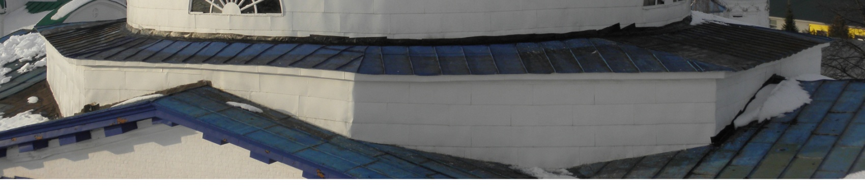

Дефекты: Состояние покрытия кровли неудовлетворительное, местами имеется отслоение краски, посторонний мусор, примыкания выполнены из наплавляемого материала, местами имеется отслоение от стен круглого барабана.
Предложение: замена покрытия кровли восьмерика с устройством примыканий к барабану.

Описание внутренних элементов восьмерика
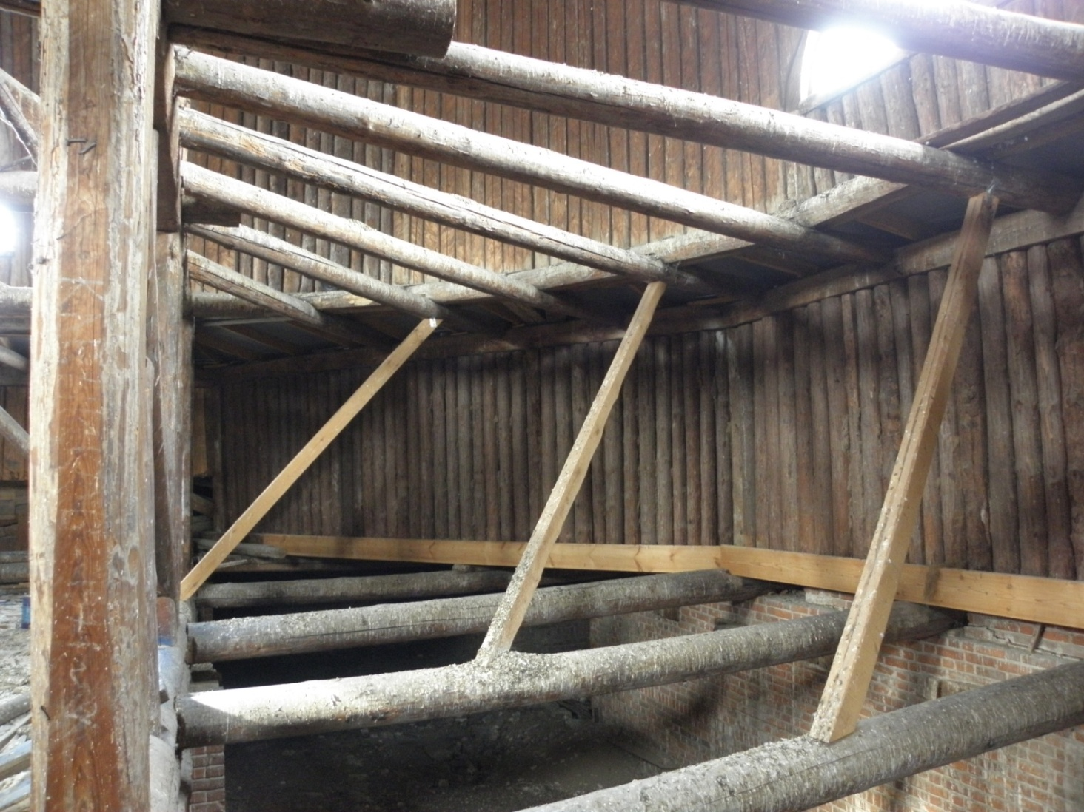

Деревянный каркас из бревен, расположение вертикальное. Каркас барабана опирается на кирпичную кладку стен и деревянные фермы.
Дефекты: на вертикальных стойках местами имеются трещины, местами поражены гнилью.
Нижнее основание барабана отклонено от уровня горизонта. Наблюдается усиление (ремонт) стропильной системы «кустарным» способом в виде установленных подпорок из подручных материалов, опирающихся на деревянные балки. Соединения деревянных элементов выполнены не качественно, имеется недостаточное поперечное усиление.

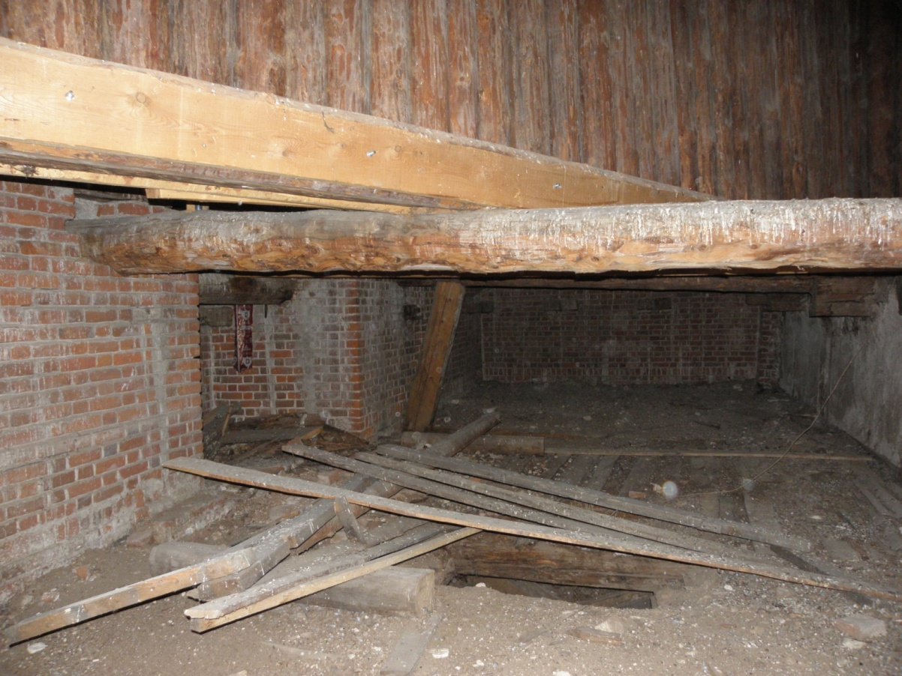

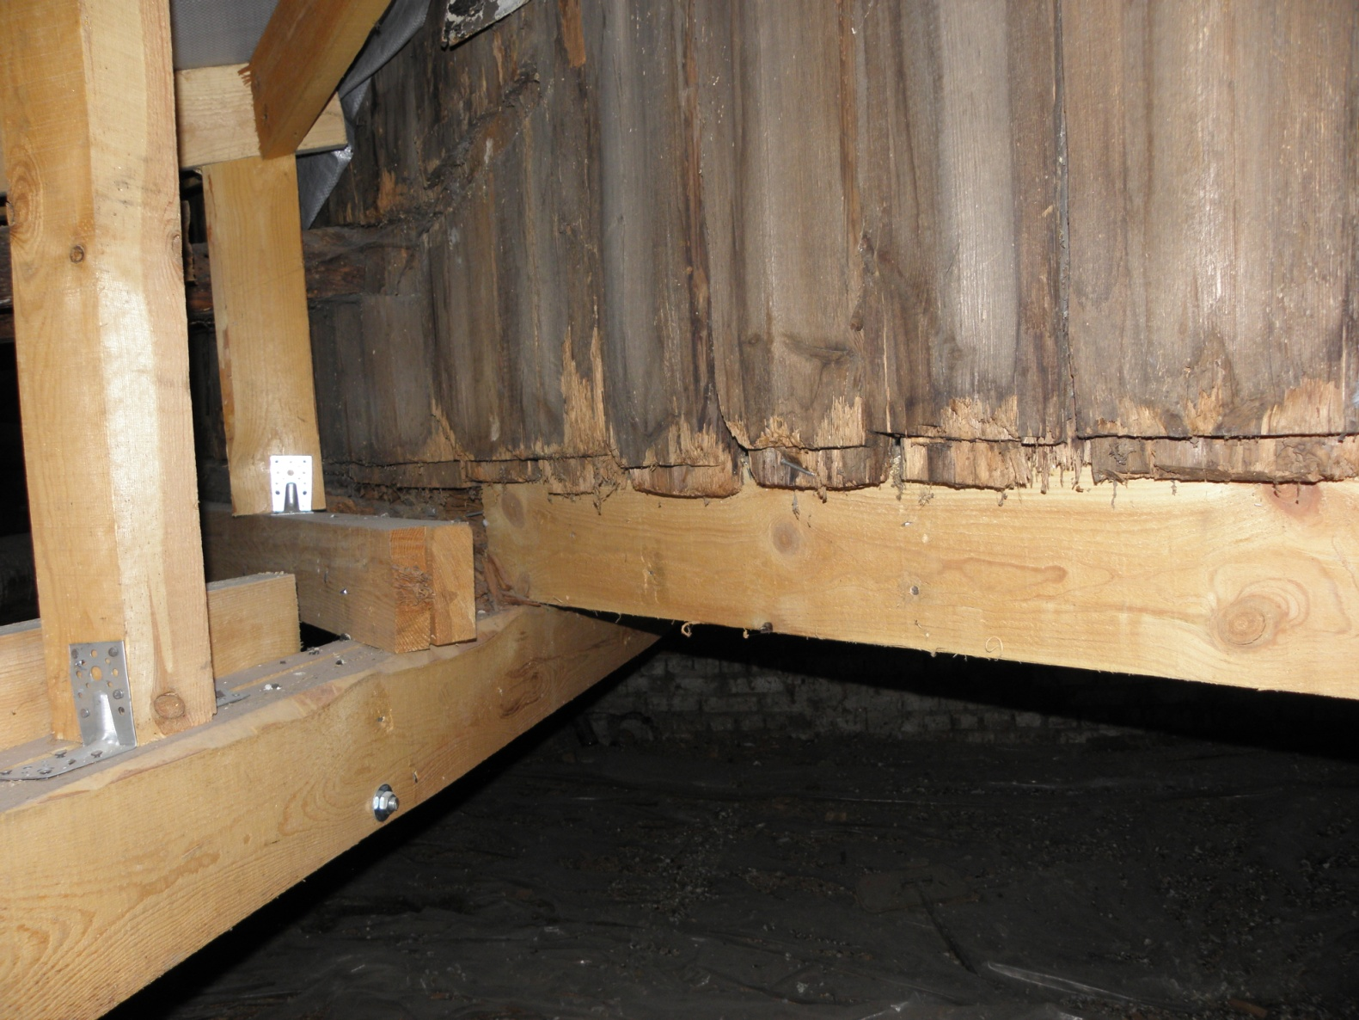

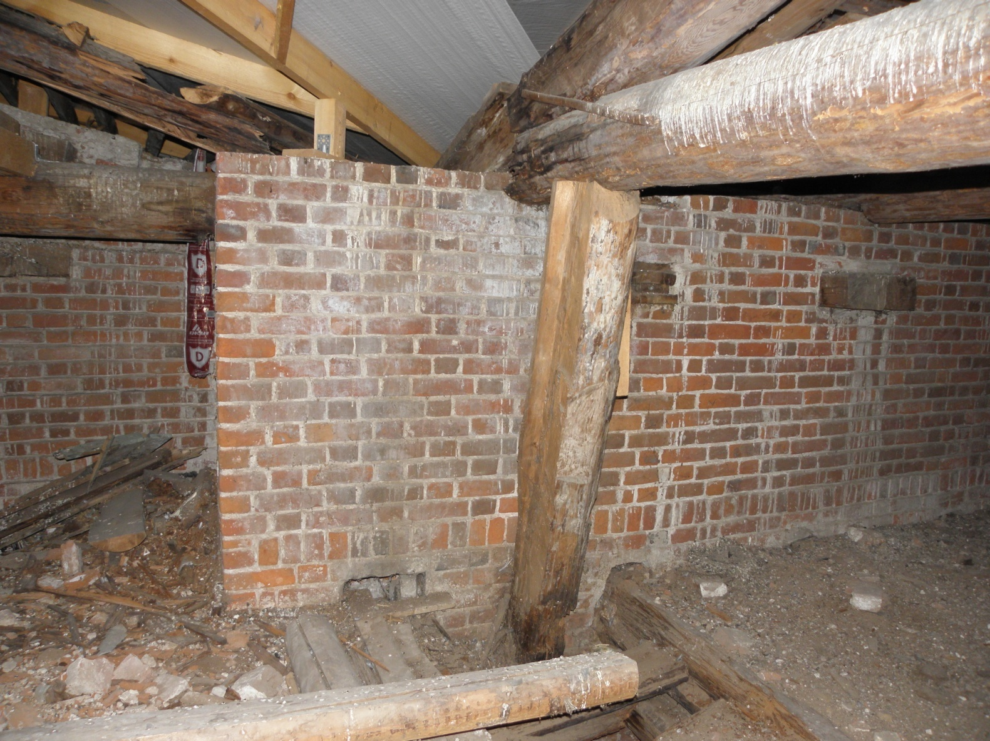

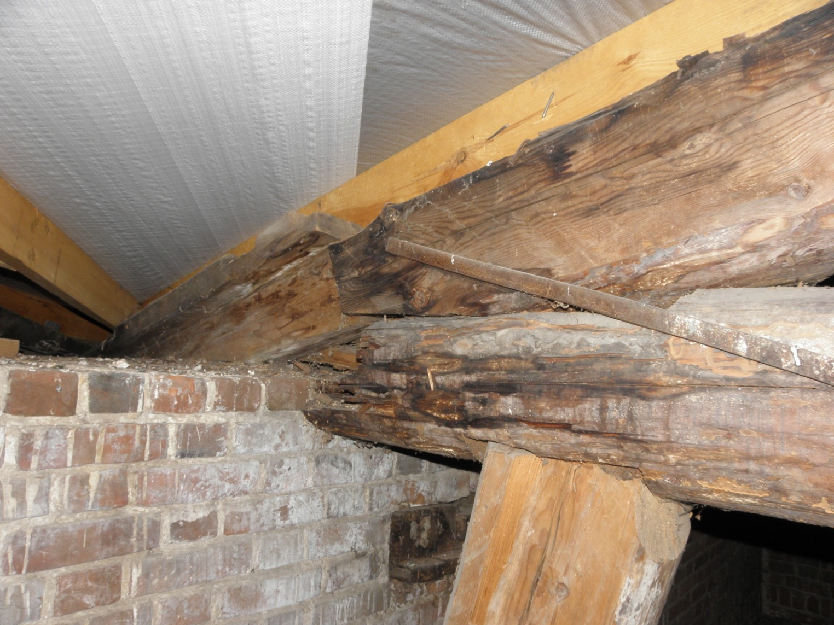

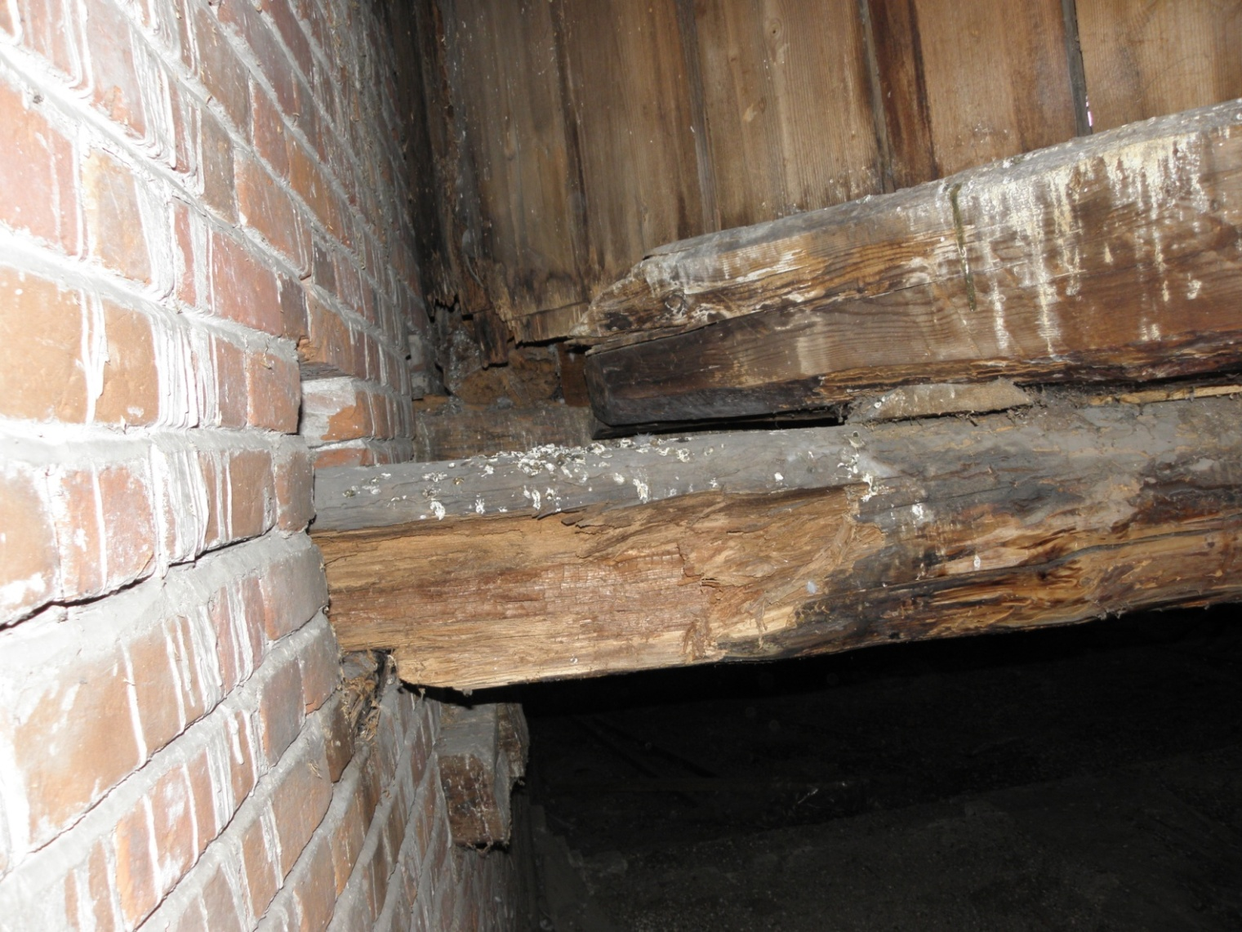

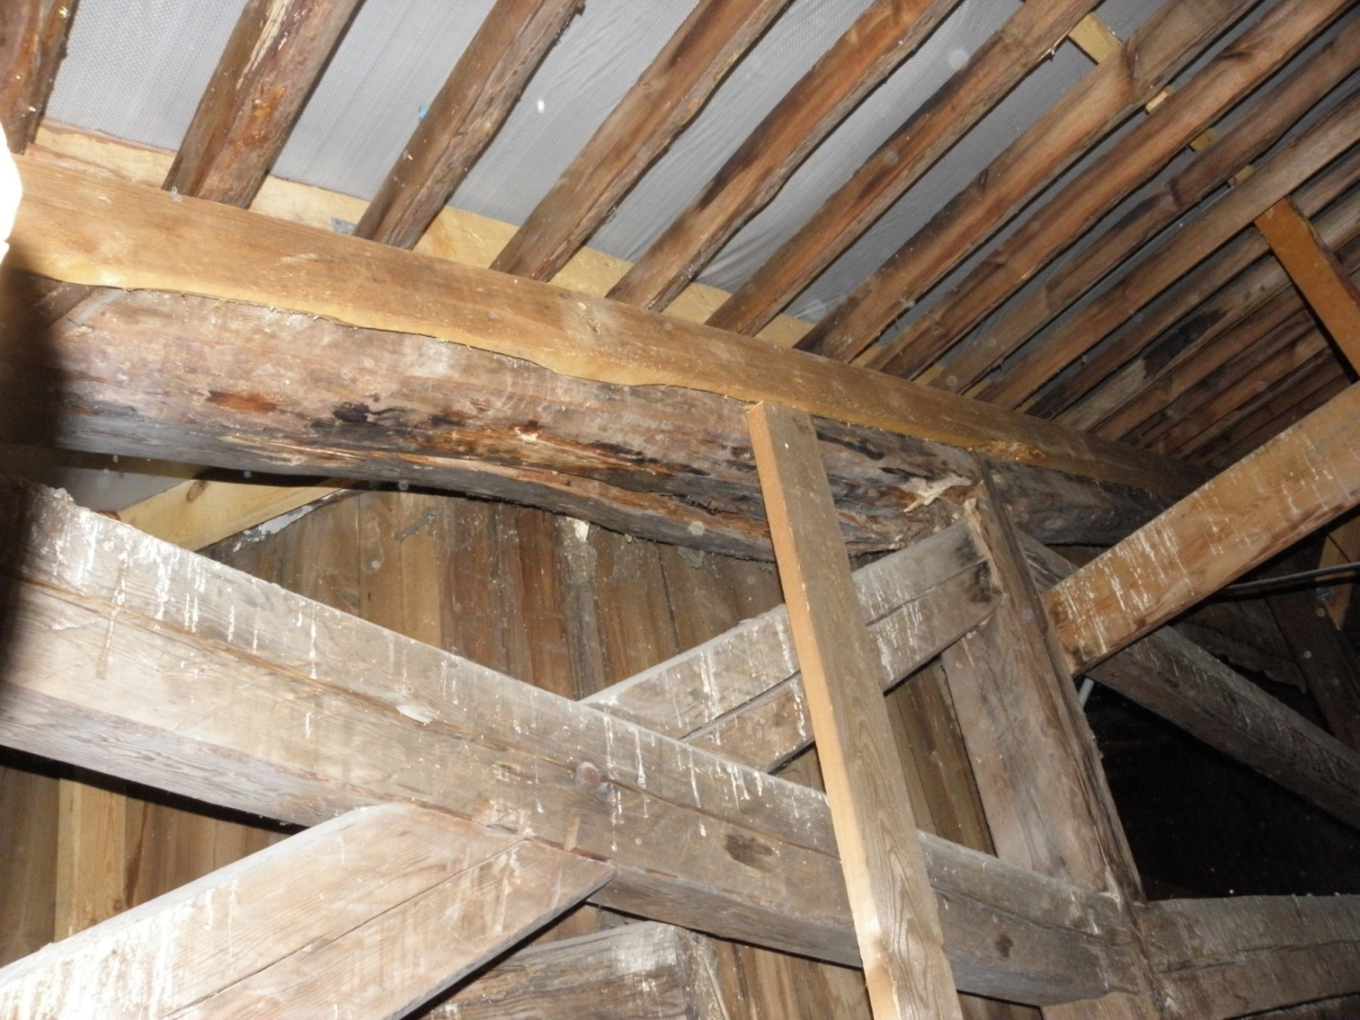

Предложение: требуется частичная замена стоек восьмерика, дополнительное усиление, обработка пиломатериалов огнебиозащитным средством.

ОБЩИЕ РЕКОМЕНДАЦИИ

- Выполнить дообследование внутреннего каркаса купола (на данный момент доступ отсутствует) с устройством лесов.
- Расчистить внутреннее пространство от постороннего мусора и птичьего помета.
- Выполнить обработку деревянных конструкций антисептиком и антипиреном.
- Выполнить усиление деревянных конструкций восьмерика, барабана и купола.
- Выполнить замену кровельного покрытия восьмерика с ремонтом (заменой) стропильной системы.
- Произвести замену покрытия кровли купола на нержавеющую сталь синего цвета (оксид титана) с ремонтом или заменой каркаса купола.
- Произвести замену завершения купола с возможным изменением формы завершения (по согласованию с заказчиком).

